2.2 Das Kriegsjahr 1939

2.2.1 Der Polenfeldzug

In den frühen Morgenstunden des 1. September 1939 eröffnete die deutsche Wehrmacht den Angriff auf Polen. Gleichzeitig überschritten deutsche Truppen von Norden, Westen und Südwesten die polnischen Grenzen, um in zwei gewaltigen Zangenbewegungen die polnische Armee zu zerschlagen. Die polnischen Truppen waren technisch und taktisch hoffnungslos unterlegen, und schon nach zwei Wochen waren die Kämpfe zugunsten der Deutschen entschieden. Mit dem Überschreiten der polnischen Grenze im Osten durch die sowjetische Armee am 17. September 1939 war die Niederlage Polens besiegelt. Unmittelbar nach Abschluss des Polenfeldzuges begannen auf deutscher Seite die Planungen für den Überfall auf Frankreich.  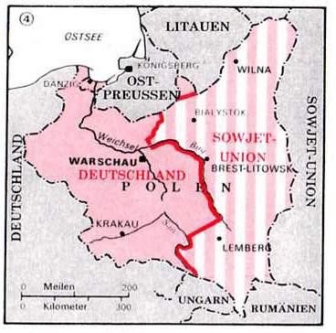  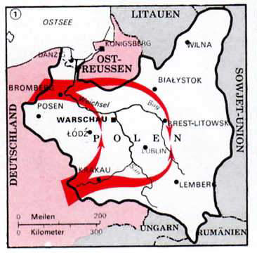  2.2.2 Der Sowjetisch-finnische Winterkrieg  Die Sowjets legten ihrerseits das Augenmerk auf die eigene Westgrenze. Nachdem die Baltischen Staaten der Sowjetunion eingegliedert worden waren, begann Ende November 1939 der Angriff auf Finnland. Trotz zahlenmäßiger Überlegenheit konnte die Rote Armee kaum Fortschritte erzielen. Erst im Frühjahr 1940 gelangen entscheidende Vorstöße, sodass der sowjetisch-finnische Winterkrieg mit der Abtretung strategisch bedeutender finnischer Grenzgebiete an die Sowjetunion im März 1940 endete.  2.3 Das Kriegsjahr 1940  2.3.1 Der Feldzug gegen Dänemark und Norwegen  Am 9. April 1940 überfiel die deutsche Wehrmacht zeitgleich Dänemark und Norwegen („Unternehmen Weserübung“). Die sowohl von See als auch aus der Luft abgesetzten deutschen Truppen besetzten rasch strategisch wichtige Punkte, sodass die von norwegischen und alliierten Verbänden gestarteten Gegenangriffe weitestgehend erfolglos blieben. Nachdem sich Dänemark widerstandslos ergeben hatte, fiel mit dem deutschen Überfall auf Frankreich auch Norwegen endgültig in deutsche Hand, da die alliierten Truppen zur Verteidigung Frankreichs zum Einsatz gebracht werden sollten.  2.3.2 Der Westfeldzug  Der deutsche Westfeldzug begann am 10. Mai 1940 mit massiven Luftangriffen gegen Ziele in Belgien und den Niederlanden, denen das Vorrücken deutscher Bodentruppen folgte. Französische und britische Einheiten stießen daraufhin nach Belgien vor, um dort den deutschen Vormarsch zu stoppen. Es folgte ein unerwarteter deutscher Panzervorstoß durch die Ardennen entlang der Somme bis an den Kanal. Somit waren nur zehn Tage nach Beginn der Offensive die französischen Streitkräfte getrennt und die in Belgien stehenden allliierten Truppen eingeschlossen. Die in Auflösung begriffene französische Armee hatte dem weiteren deutschen Vorrücken nichts entgegen zu setzen, sodass schon am 22. Juni 1940 der Waffenstillstand im Wald von Compiegne unterzeichnet wurde. Der südliche Teil Frankreichs wurde zum sog. Vichy-Frankreich, das unter der Führung von Marschall Philipp Petain mit den Deutschen kooperierte.  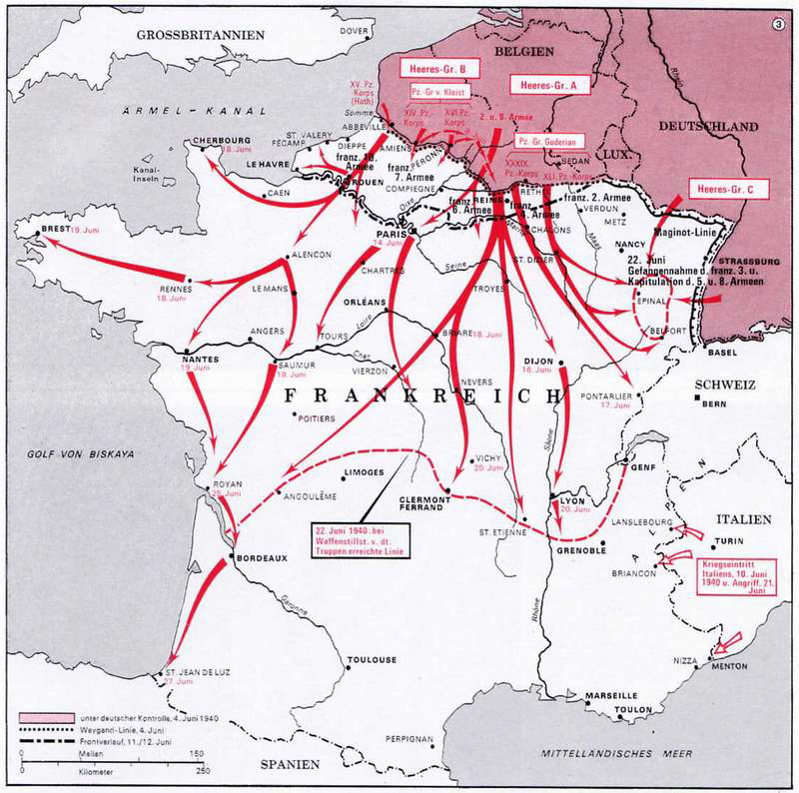  2.3.3 Die (Luft-)Schlacht um England  Nach der französischen Niederlage glaubte Hitler an einen Frieden mit England, den aber der britische Premierminister Winston Churchill kategorisch ablehnte. Für die Invasion Englands („Unternehmen Seelöwe“) sollten im September 1940 260.000 Mann bereitgestellt sein. Bis dahin musste die deutsche Luftwaffe die absolute Luftüberlegenheit erkämpft haben, weshalb ab 10. Juli 1940 täglich Luftangriffe gegen England geflogen wurden. Ziele der deutschen Bomberangriffe waren britische Schiffe im Kanal, militärische Einrichtungen, Flugfelder und Radarstationen sowie Großstädte wie London und Coventry. Häufig kam es zu Luftkämpfen der Jagdflieger, die an die Pilotenduelle des Ersten Weltkriegs erinnerten.  Nachdem sich die britische Luftabwehr sowohl am Boden als auch in der Luft immer besser auf die deutschen Angriffe eingestellt hatte, und die deutschen Verluste nicht mehr zu kompensieren waren, wurden die deutschen Angriffe ab Mitte September 1940 sukzessive weniger, ehe sie mit den Vorbereitungen zum Überfall auf die Sowjetunion und den damit verbundenen Truppen-verlegungen endgültig endeten. | Hitler sagte am 1. September 1939 vor dem Reichstag: "Polen hat heute Nacht zum ersten Mal auf unserem eignen Territorium auch mit bereits regulären Soldaten geschossen. Seit 5 Uhr 45 wird jetzt zurückgeschossen. Und von jetzt ab wird Bombe mit Bombe vergolten."  Der Begriff des Molotow-Cocktails entstand in diesem Krieg. Die in den Motorraum eindringende brennende Flüssigkeit legte auch Panzerfahr-zeuge lahm.  Deutschland bezog den Großteil seiner Erz-lieferungen aus dem Norden Schwedens, und konnte darüber hinaus seine Kriegsschiffe über die norwegischen Küstengewässer in den Nordatlantik bringen. Dies war auch den Briten bewusst, weshalb beide Seiten im Frühjahr 1940 die Besetzung Norwegens planten.  Die Maginot-Linie wurde Anfang der 1930er Jahre gebaut und stetig erweitert. Sie ist eine über 400km lange Verteidigungs- und Befestigungsanlage entlang der deutsch-französischen Grenze.  Aufgrund eines Haltebefehls für die deutschen Panzerspitzen konnten sich die Alliierten nach dem 20. Mai bei Dünkirchen sammeln und von der Royal Navy evakuiert werden. Mit Unter-stützung der Royal Air Force konnten im Rahmen der sog. Operation Dynamo über 330.000 Soldaten gerettet werden.  Gründe für die Nieder-lage der Luftwaffe:  - Fehleinschätzung der zahlenmäßigen Stärke der RAF (ca. 800 deutsche gegen ca. 700 britische ein-motorige Jagd-maschinen);  - Effektivität der britischen Radar-stationen (Briten kannten Anzahl und Flugroute der Deutschen);  - britische Piloten, die ihr Flugzeug verlassen mussten, konnten wieder eingesetzt werden, während deutsche Piloten verloren waren;  - lange Anflugwege und damit Treib-stoffproblem;  - technische Ausgeglichenheit der Maschinen (Messerschmitt Bf 109 gegen Spitfire).

